CSF JET Multi Megasonic LCD 조작패널 매뉴얼 (간결 키맵 초안)
판넬 인쇄 기준: START/STOP의 ADDR 겸용 및 NORMAL 복귀 버튼을 포함한 간결 조작 체계

중요 변경 스펙
- 작동 주파수: 10CH (500kHz~2.2MHz)
- 최대 출력: 10W
- 출력 설정 범위: 0.10W~10.00W
- 외부 인터페이스: RS-485 Modbus RTU
조작패널 기준 이미지
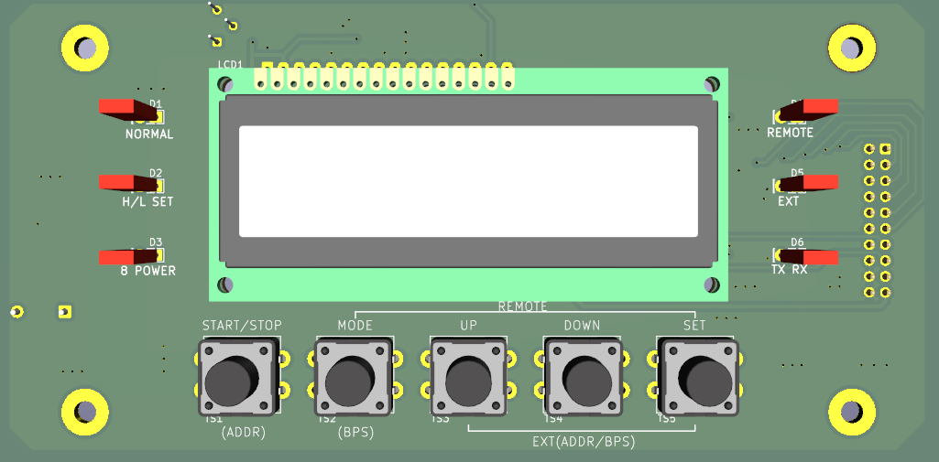

키맵(간결 최종안)
- START/STOP 짧게: 발진 시작/정지
- START/STOP 길게(2초): ADDR 빠른 설정 (EXT)
- MODE 짧게: 화면/설정 순환
- MODE 길게(2초): NORMAL 복귀(HOME)
- MODE+SET: REMOTE 설정/진입
- UP+SET: 통신 설정(ADDR/BPS)
- MODE+DOWN(2초): 에러 해제 (Err7 제외)

판넬 실크 인쇄 문구 권장
- START/STOP
- MODE (2s: NORMAL / REMOTE: MODE+SET)
- UP (COMM: UP+SET)
- DOWN (-)
- SET
- 하단 보조문구: ADDR quick: START/STOP 2s (EXT)

